СОВЕТ ДЕПУТАТОВ УЛЫБИНСКОГО СЕЛЬСОВЕТА
ИСКИТИМСКОГО РАЙОНА НОВОСИБИРСКОЙ ОБЛАСТИ
пятого созыва

РЕШЕНИЕ
(двадцать седьмая сессия)

18.12.2017 № 72
с.Улыбино

Об утверждении муниципальной программы "Формирование современной городской среды на территории Улыбинского сельсовета Искитимского района Новосибирской области на 2017-2022 годы"

В соответствии с Федеральным законом от 06.10.2003 №131-ФЗ «Об общих принципах организации местного самоуправления в Российской Федерации», Постановлением Правительства Российской Федерации от 10 февраля 2017 года № 169 «Об утверждении Правил предоставления и распределения субсидий из федерального бюджета бюджетам субъектов Российской Федерации на поддержку государственных программ субъектов Российской Федерации и муниципальных программ формирования современной городской среды», Уставом Улыбинского сельсовета Искитимского района Новосибирской области, Совет депутатов Улыбинского сельсовета Искитимского района Новосибирской области
РЕШИЛ:

- Утвердить прилагаемую муниципальную программу "Формирование современной городской среды на территории Улыбинского сельсовета Искитимского района Новосибирской области на 2017 год"
- Опубликовать настоящее Постановление в периодическом печатном издании "Улыбинский вестник" и разместить на официальном сайте администрации Улыбинского сельсовета Искитимского района Новосибирской области в сети Интернет.
- Настоящее Решение вступает в силу после его официального опубликования.

Председатель Совета депутатов Е.В.Ледовских
Улыбинского сельсовета

Глава
Улыбинского сельсовета И.А.Кладинова

Утверждена
Решением сессии Совета депутатов
Улыбинского сельсовета
Искитимского района
Новосибирской области
от "18" декабря 2017г. №72

Муниципальная программа "Формирование современной городской среды на территории Улыбинского сельсовета Искитимского района Новосибирской области на 2017 год"

ПАСПОРТ
Муниципальной программы "Формирование современной городской среды на территории Улыбинского сельсовета Искитимского района Новосибирской области на 2017 год"

Наименование муниципальной программы | "Формирование современной городской среды на территории Улыбинского сельсовета Искитимского района Новосибирской области на 2017 год" (далее – муниципальная программа)
Ответственный исполнитель муниципальной программы | Администрация Улыбинского сельсовета Искитимского района Новосибирской области (далее – администрация муниципального образования)
Цели муниципальной программы | Повышение уровня благоустройства нуждающихся в благоустройстве территорий общего пользования поселения, а также дворовых территорий многоквартирных домов
Задачи муниципальной программы | Организация мероприятий по благоустройству нуждающихся в благоустройстве территорий общего пользования поселения;
 | организация мероприятий по благоустройству нуждающихся в благоустройстве дворовых территорий многоквартирных домов;
 | повышение уровня вовлеченности заинтересованных граждан, организаций в реализацию мероприятий по благоустройству нуждающихся в благоустройстве территорий общего пользования поселения, а также дворовых территорий многоквартирных домов.
Объемы и источники финансового обеспечения муниципальной программы | Общий объем финансирования муниципальной программы составит 10 000 тыс. рублей, в том числе, по годам:
 | 2019 год – 0,0 тыс. рублей;
 | в том числе:
 | за счет средств местного бюджета– 500 тыс. рублей, из них по годам:
 | 2019 г. – 10000 тыс. рублей, в том числе:
7410,0 тыс. рублей - за счет средств федерального бюджета;
2090,0 тыс. рублей – за счет средств областного бюджета;
 | 500 тыс. рублей - за счет собственных доходов местного бюджета.
 | из них на благоустройство дворовых территорий:
7410,0 тыс. рублей - за счет средств федерального бюджета;
2090,0 тыс. рублей – за счет средств областного бюджета;
 | 500 тыс. рублей - за счет собственных доходов местного бюджета.
Ожидаемые конечные результаты муниципальной программы | Достижение следующих показателей до значения индикаторов:
 | доля площади благоустроенных дворовых территорий и проездов к дворовым территориям по отношению к общей протяженности дворовых территорий и проездов к дворовым территориям, нуждающихся в благоустройстве;
 | доля площади благоустроенных территорий общего пользования по отношению к общей протяженности территорий общего пользования, нуждающихся в благоустройстве.

Раздел 1. Характеристика сферы реализации

муниципальной программы, описание основных
проблем в указанной сфере и прогноз ее развития
Анализ сферы благоустройства в Улыбинском сельсовете Искитимского района Новосибирской области показал, что в последние годы в поселении не проводилась работа по благоустройству дворовых территорий и территорий общего пользования.
В связи с чем, в вопросах благоустройства Улыбинского сельсовета Искитимского района Новосибирской области имеется ряд проблем: низкий уровень общего благоустройства дворовых территории, низкий уровень экономической привлекательности территории общего пользования из-за наличия инфраструктурных проблем.
Так, на территории поселения имеются территории общего пользования (проезды, центральные улицы, площади, детские площадки, скверы, парки и т.д.) и дворовые территории, благоустройство которых не отвечает современным требованиям и требует комплексного подхода к благоустройству, включающего в себя:
- благоустройство территорий общего пользования, в том числе:
- ремонт автомобильных дорог общего пользования;
- ремонт тротуаров;
- обеспечение освещения территорий общего пользования;
- установку скамеек;
- установку урн для мусора;
- оборудование автомобильных парковочных мест;
- озеленение территорий общего пользования;
- благоустройство территорий возле общественного здания ДК
с. Улыбино,
- иные виды работ.

- благоустройство дворовых территории, предусматривающее:
1.1. минимальный перечень работ по благоустройству дворовых территорий:
- ремонт автомобильных дорог, образующих проезды к территориям, прилегающим к многоквартирным домам;
- ремонт тротуаров, расположенных на дворовых территориях многоквартирных домов;
- обеспечение освещения дворовых территорий;
- установку скамеек;
- установку урн для мусора.

1.2. дополнительный перечень работ по благоустройству дворовых территорий:
- оборудование детских и (или) спортивных площадок;
- оборудование автомобильных парковок;
- озеленение двороусловиявых территорий;
- иные виды работ.

Включение предложений заинтересованных лиц о включении территории общего пользования и дворовой территории многоквартирного дома в муниципальную программу осуществляется путем реализации следующих этапов:
- проведения общественного обсуждения в соответствии с Порядком проведения общественного обсуждения проектов муниципальных программ Улыбинского сельсовета Искитимского района Новосибирской области, в том числе формирование общественной комиссии, утвержденным Постановлением исполнительного органа от "14" марта 2017 г. № 23;
- рассмотрения и оценки предложений заинтересованных лиц на включение в адресный перечень дворовых территорий многоквартирных домов, расположенных на территории муниципального образования, на которых планируется благоустройство в текущем году в соответствии с Порядком представления, рассмотрения и оценки предложений заинтересованных лиц о включении дворовой территории, расположенной на территории муниципального образования в муниципальную программу «Формирование современной городской среды на территории Улыбинского сельсовета Искитимского района Новосибирской области»;
рассмотрения и оценки предложений граждан, организаций на включение общественной территории поселения, на которых планируется благоустройство в текущем году в соответствии с Порядком представления, рассмотрения и оценки предложений граждан, организаций на включение общественной территории Улыбинского сельсовета Искитимского района Новосибирской области, на которых планируется благоустройство в муниципальную программу.
Адресный перечень дворовых территорий многоквартирных домов, расположенных на территории муниципального, на которых планируется благоустройство в текущем году, утверждается в соответствии с Приложением 1 к муниципальной программе.
Включение дворовой территории в муниципальную программу без решения заинтересованных лиц не допускается.
Визуализированный перечень образцов элементов благоустройства, предлагаемых к размещению на дворовой территории многоквартирного дома, сформированный исходя из минимального перечня работ по благоустройству дворовых территорий приводится в соответствии с Приложением 3 к муниципальной программе.
Адресный перечень территорий общего пользования поселения, на которых планируется благоустройство в текущем году, утверждается в соответствии с Приложением 2 к муниципальной программе.
Проведение мероприятий по благоустройству дворовых территорий многоквартирных домов, расположенных на территории муниципального образования, а также территорий общего пользования поселения осуществляется с учетом необходимости обеспечения физической, пространственной и информационной доступности зданий, сооружений, дворовых и общественных территорий для инвалидов и других маломобильных групп населения.
Применение программного метода позволит поэтапно осуществлять комплексное благоустройство дворовых территорий и территорий общего пользования с учетом мнения граждан, а именно:
- повысит уровень планирования и реализации мероприятий по благоустройству (сделает их современными, эффективными, оптимальными, открытыми, востребованными гражданами);
- запустит реализацию механизма поддержки мероприятий по благоустройству, инициированных гражданами;
- запустит механизм финансового и трудового участия граждан и организаций в реализации мероприятий по благоустройству;
- сформирует инструменты общественного контроля за реализацией мероприятий по благоустройству на территории поселения.
Таким образом, комплексный подход к реализации мероприятий по благоустройству, отвечающих современным требованиям, позволит создать современную городскую комфортную среду для проживания граждан и пребывания отдыхающих, а также комфортное современное «общественное пространство».

Раздел 2. Приоритеты реализуемой в поселении муниципальной

Политики в сфере реализации муниципальной программы, цели, задачи, целевые индикаторы и показатели, описание ожидаемых конечных результатов реализации муниципальной программы, сроки ее реализации
В соответствии с основными приоритетами государственной политики в сфере благоустройства, стратегическими документами по формированию комфортной городской среды федерального уровня, приоритетами муниципальной политики в области благоустройства является комплексное развитие современной городской инфраструктуры на основе единых подходов.
Основной целью муниципальной программы является повышение уровня благоустройства нуждающихся в благоустройстве территорий общего пользования поселения, а также дворовых территорий многоквартирных домов.
Для достижения поставленных целей необходимо решить следующие задачи:
организация мероприятий по благоустройству нуждающихся в благоустройстве территорий общего пользования поселения;
организация мероприятий по благоустройству нуждающихся в благоустройстве дворовых территорий многоквартирных домов;
повышение уровня вовлеченности заинтересованных граждан, организаций в реализацию мероприятий по благоустройству нуждающихся в благоустройстве территорий общего пользования поселения, а также дворовых территорий многоквартирных домов.
Ожидаемым конечным результатом подпрограммы является достижение следующих показателей:
доля площади благоустроенных дворовых территорий и проездов к дворовым территориям по отношению к общей протяженности дворовых территорий и проездов к дворовым территориям, нуждающихся в благоустройстве;
доля площади благоустроенных территорий общего пользования по отношению к общей протяженности территорий общего пользования, нуждающихся в благоустройстве.

Раздел 3. Порядок
аккумулирования средств заинтересованных лиц, направляемых на выполнение минимального, дополнительного перечней работ по благоустройству дворовых территорий
Порядок аккумулирования средств заинтересованных лиц, направляемых на выполнение минимального, дополнительного перечней работ по благоустройству дворовых территорий (далее – Порядок), регламентирует процедуру аккумулирования средств заинтересованных лиц, направляемых на выполнение минимального, дополнительного перечней работ по благоустройству дворовых территорий поселения, механизм контроля за их расходованием, а также устанавливает порядок и формы трудового и (или) финансового участия граждан в выполнении указанных работ.
Под формой трудового участия понимается неоплачиваемая трудовая деятельность заинтересованных лиц, имеющая социально полезную направленность, не требующая специальной квалификации и организуемая в качестве:
- трудового участия заинтересованных лиц, организаций в выполнении минимального перечня работ по благоустройству дворовых территорий в случае, если органом местного самоуправления принято решение о таком участии;
- трудового участия заинтересованных лиц, организаций в выполнении дополнительного перечня работ по благоустройству дворовых территорий.
Под формой финансового участия понимается:
- доля финансового участия заинтересованных лиц, организаций в выполнении минимального перечня работ по благоустройству дворовых территорий в случае, если органом местного самоуправления принято решение о таком участии;
- доля финансового участия заинтересованных лиц, организаций в выполнении дополнительного перечня работ по благоустройству дворовых территорий в размере, установленном органом местного самоуправления.

Порядок трудового и (или) финансового участия заинтересованных лиц:
Организация финансового участия, осуществляется заинтересованными лицами в соответствии с решением общего собрания собственников помещений в многоквартирном доме, дворовая территория которого подлежит благоустройству, оформленного соответствующим протоколом общего собрания собственников помещений в многоквартирном доме в объеме не менее установленного муниципальной программой, в случае принятия соответствующего решения органом местного самоуправления.
Организация трудового участия осуществляется заинтересованными лицами в соответствии с решением общего собрания собственников помещений в многоквартирном доме, дворовая территория которого подлежит благоустройству, оформленного соответствующим протоколом общего собрания собственников помещений в многоквартирном доме, в объеме не менее установленного муниципальной программой, в случае принятия соответствующего решения органом местного самоуправления.
Организация трудового участия призвана обеспечить реализацию потребностей в благоустройстве соответствующей дворовой территории исходя из необходимости и целесообразности организации таких работ.

Условия аккумулирования и расходования средств
В случае если муниципальной программой будет предусмотрено финансовое участие заинтересованных лиц в выполнении минимального перечня работ по благоустройству дворовых территорий, и (или) в случае включения заинтересованными лицами в дизайн-проект благоустройства дворовой территории работ, входящих в дополнительный перечень работ по благоустройству дворовых территорий, денежные средства заинтересованных лиц перечисляются на лицевой счет, открытый Муниципальным унитарным предприятием ЖКХ (далее – муниципальное унитарное предприятие) в Управлении Федерального казначейства по Новосибирской области для учета средств, поступающих от оказания платных услуг и иной, приносящей доход деятельности.
Муниципальное унитарное предприятие заключает соглашения с заинтересованными лицами, принявшими решение о благоустройстве дворовых территорий, в которых определяются порядок и сумма перечисления денежных средств заинтересованными лицами.
Перечисление денежных средств заинтересованными лицами осуществляется до начала работ по благоустройству дворовой территории.
Ответственность за неисполнение заинтересованными лицами указанного обязательства определяется в заключенном соглашении.
Муниципальное унитарное предприятие обеспечивает учет поступающих от заинтересованных лиц денежных средств в разрезе многоквартирных домов, дворовые территории которых подлежат благоустройству.
Муниципальное унитарное предприятие обеспечивает ежемесячное опубликование на официальном сайте администрации муниципального образования в информационно-телекоммуникационной системе «Интернет» данных о поступивших от заинтересованных лиц денежных средствах в разрезе многоквартирных домов, дворовые территории которых подлежат благоустройству.
Муниципальное унитарное предприятие ежемесячно обеспечивает направление данных о поступивших от заинтересованных лиц денежных средствах в разрезе многоквартирных домов, дворовые территории которых подлежат благоустройству, в адрес уполномоченной общественной комиссии.
Расходование аккумулированных денежных средств заинтересованных лиц осуществляется муниципальным унитарным предприятием на:
- финансирование минимального перечня работ по благоустройству дворовых территорий, включенного в дизайн-проект благоустройства дворовой территории (в случае, если муниципальной программой будет предусмотрено финансовое участие заинтересованных лиц в выполнении минимального перечня работ);
- финансирование дополнительного перечня работ по благоустройству дворовых территорий, включенного в дизайн-проект благоустройства дворовой территории (в случае, если муниципальной программой будет предусмотрено финансовое участие заинтересованных лиц в выполнении дополнительного перечня работ).
Расходование аккумулированных денежных средств заинтересованных лиц осуществляется в соответствии с условиями соглашения на выполнение работ в разрезе многоквартирных домов, дворовые территории которых подлежат благоустройству.
Муниципальное унитарное предприятие осуществляет перечисление средств заинтересованных лиц на расчетный счет подрядной организации, открытый в учреждениях Центрального банка Российской Федерации или кредитной организации, не позднее двадцатого рабочего дня после согласования актов приемки работ (услуг) по организации благоустройства дворовых территорий многоквартирных домов, с лицами, которые уполномочены действовать от имени заинтересованных лиц.
Контроль за соблюдением условий порядка
Контроль за целевым расходованием аккумулированных денежных средств заинтересованных лиц осуществляется муниципальным унитарным предприятием в соответствии с бюджетным законодательством.
Муниципальное унитарное предприятие обеспечивает возврат аккумулированных денежных средств заинтересованным лицам в срок до 31 декабря текущего года при условии:
- экономии денежных средств, по итогам проведения конкурсных процедур;
- неисполнения работ по благоустройству дворовой территории многоквартирного дома по вине подрядной организации;
- не предоставления заинтересованными лицами доступа к проведению благоустройства на дворовой территории;
- возникновения обстоятельств непреодолимой силы;
- возникновения иных случаев, предусмотренных действующим законодательством.

Раздел 4. Порядок
разработки, обсуждения, согласования с заинтересованными лицами и утверждения дизайн-проекта благоустройства дворовой территории многоквартирного дома, расположенного на территории поселения
Порядок регламентирует процедуру разработки, обсуждения и согласования заинтересованными лицами дизайн-проекта благоустройства дворовой территории многоквартирного дома, расположенного на территории поселения, а также его утверждение в рамках реализации муниципальной программы (далее – Порядок).
Под дизайн-проектом понимается графический и текстовый материал, включающий в себя 3-d визуализированное изображение дворовой территории, представленный в нескольких ракурсах, с планировочной схемой, фотофиксацией существующего положения, с описанием работ и мероприятий, предлагаемых к выполнению (далее – дизайн проект).
Содержание дизайн-проекта зависит от вида и состава планируемых к благоустройству работ. Это может быть как проектная, сметная документация, так и упрощенный вариант в виде изображения дворовой территории с описанием работ и мероприятий, предлагаемых к выполнению.

Разработка дизайн-проектов
Разработка дизайн-проекта в отношении дворовых территорий многоквартирных домов, расположенных на территории поселения осуществляется в соответствии с Правилами благоустройства территории муниципального образования, требованиями Градостроительного кодекса Российской Федерации, а также действующими строительными, санитарными и иными нормами и правилами.
Разработка дизайн-проекта в отношении дворовых территорий осуществляется муниципальным унитарным предприятием совместно с администрацией муниципального образования в течение пяти дней со дня утверждения общественной комиссией протокола оценки (ранжирования) заявок заинтересованных лиц на включение в адресный перечень дворовых территорий проекта программы и протокола оценки предложений граждан, организаций на включение в адресный перечень дворовых территорий.
Разработка дизайн-проекта благоустройства дворовой территории многоквартирного дома осуществляется с учетом минимальных и дополнительных перечней работ по благоустройству дворовой территории, установленных органом местного самоуправления и утвержденных протоколом общего собрания собственников помещений в многоквартирном доме, в отношении которой разрабатывается дизайн-проект благоустройства.

Обсуждение, согласование и утверждение дизайн-проекта
В целях обсуждения, согласования и утверждения дизайн-проекта благоустройства дворовой территории многоквартирного дома, муниципальное унитарное предприятие уведомляет уполномоченное лицо, которое вправе действовать в интересах всех собственников помещений в многоквартирном доме, придомовая территория которого включена в адресный перечень дворовых территорий проекта программы (далее – уполномоченное лицо), о готовности дизайн-проекта в течение 1 рабочего дня со дня изготовления дизайн-проекта.
Уполномоченное лицо обеспечивает обсуждение, согласование дизайн-проекта благоустройства дворовой территории многоквартирного дома, для дальнейшего его утверждения в срок, не превышающий 3 рабочих дней.
Утверждение дизайн-проекта благоустройства дворовой территории многоквартирного дома осуществляется муниципальным унитарным предприятием совместно с администрацией муниципального образования в течение двух рабочих дней со дня согласования дизайн-проекта дворовой территории многоквартирного дома уполномоченным лицом.
Обсуждение, согласование и утверждение дизайн-проекта благоустройства территории общего пользования, включенной общественной комиссией в адресный перечень дворовых территорий осуществляется с участием представителей муниципального унитарного предприятия, а также с участием архитекторов, проектировщиков и других профильных специалистов.
Дизайн-проект на благоустройство дворовой территории многоквартирного дома утверждается в двух экземплярах, в том числе один экземпляр хранится у уполномоченного лица.
Дизайн-проект на благоустройство территории общего пользования утверждается в одном экземпляре и хранится в администрации муниципального образования.
Визуализированный перечень образцов элементов благоустройства, предлагаемых к размещению на дворовой территории многоквартирного дома, сформированный исходя из минимального перечня работ по благоустройству дворовых территорий указан в Приложении №3.

Раздел 5. Характеристика основных мероприятий муниципальной программы
В ходе реализации муниципальной программы предусматривается организация и проведение основного мероприятия «Благоустройство нуждающихся в благоустройстве территорий общего пользования поселения, а также дворовых территорий многоквартирных домов», в том числе следующие мероприятия:
- благоустройство дворовых территорий многоквартирных домов;
- благоустройство территорий общего пользования поселения;
- иные мероприятия.
Основное мероприятие муниципальной программы направлено на решение основных задач муниципальной программы.
Перечень основных мероприятий муниципальной программы последующего финансового года определяется исходя из результатов реализации мероприятий муниципальной программы предыдущего финансового года путем внесения в нее соответствующих изменений.
Исполнитель по каждому мероприятию муниципальной программы несет ответственность за качественное и своевременное исполнение мероприятий муниципальной программы, целевое и эффективное использование выделяемых на ее реализацию денежных средств.
Муниципальная программа рассчитана на 2017 год.

ПОС

ТАНОВЛЕНИЕ
Приложение 3
к муниципальной программе «Формирование современной городской среды на территории Улыбинского сельсовета Искитимского района Новосибирской области на
2017 - 2022 годы»

Визуализированный перечень образцов элементов благоустройства, предлагаемых к размещению на дворовой территории многоквартирного дома, сформированный исходя из минимального перечня работ по благоустройству дворовых территорий

- Уличные фонари:

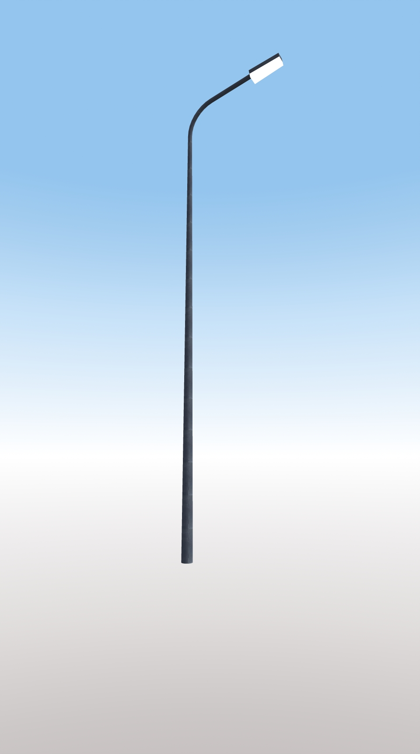 | 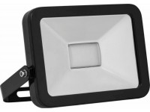
- Скамья:
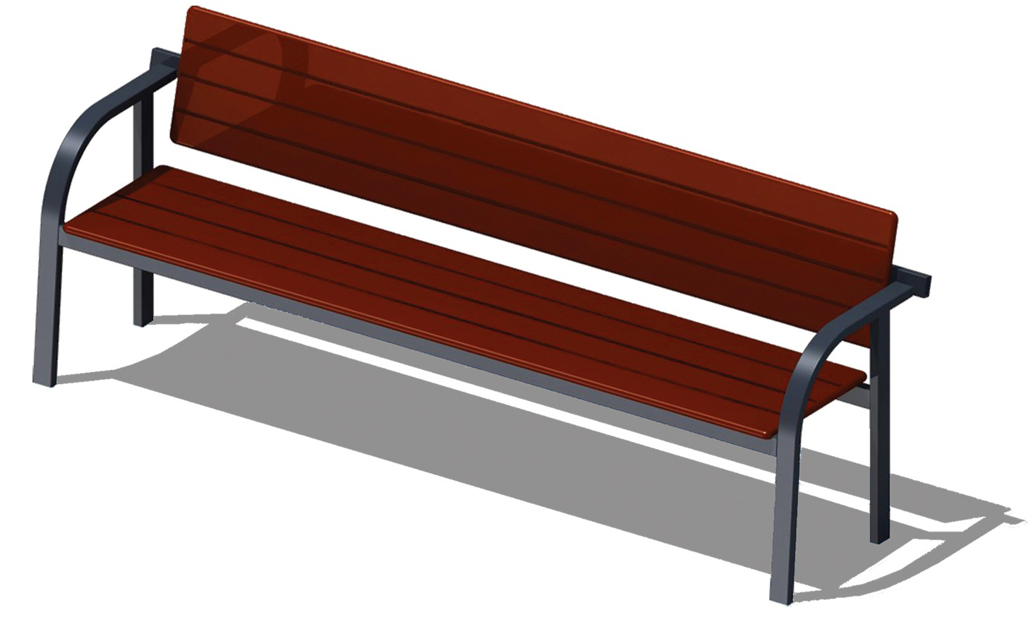

- Урна:
